Profi-Jet B 20/220
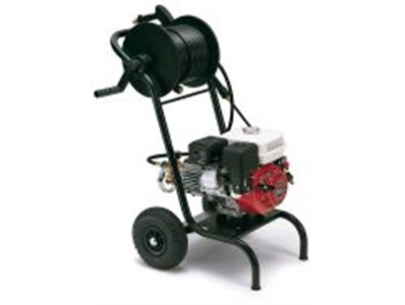
- Bedrijfsdruk 30- 200 Bar
- Max. toegelaten druk 220 Bar
- Doorloopcapaciteit 20 l/min (1.200 l/h)
- Warmwatertemperatuur 60 °C
- Aanzuighoogte 2,5 mtr.
- Motor 13 PK Benzine Honda
- Gewicht 64kg

